EJERCICIO DE INSTALACIÓN DE ACTIVE DIRECTORY

1.- Abrir la ventana de linea de comandos.

2.- c:\windows\system32\sysprep\sysprep.exe

3.- En el diálogo que aparecerá seleccionad 'Iniciar la configuración rápida (OOBE) del sistema' y marcad la opción 'Generalizar'. En opciones de apagado marcad 'Apagar'

4.- Cuando finalice el proceso, y el equipo se haya apagado clonad la máquina y llamadle DOMINIO-A, reinicializando las direcciones MAC de las tarjetas de red.

5.- Cada “clon” de esa máquina tendrá un SID diferente -cuando arranquéis la máquina os pedirá algún dato de configuración como la creación de un usuario nuevo, la aceptación de los términos de licencia, etc.

6.- Modificad la máquina virtual y desactivar provisionalmente la 2ª interfaz, dejando solo la red interna.

7.- Configurar manualmente la red.

8.- Cambiar el nombre al equipo (primer apellido sin acentos ni ñ).

Nombre del HOST: XapellidoY siendo X la inicial del nombre, (apellido) el primer apellido e Y la inicial del segundo apellido.

9.- Instalar el Active Directory en la máquina DOMINIO-A con los siguientes parámetros:

Nombre de dominio: apellido.local APELLIDO Configuración de la red:

1er adaptador red (SOLO ANFITRIÓN) : 172.20.10.12 ó 192.168.4.12 (según la configuración de solo anfitrión del VirtualBox)
2º adaptador de red (NAT): Dirección IP dinámica (después de instalar AD).

10.- Capturad una pantalla donde se vea que se ha instalado el Active Directory.

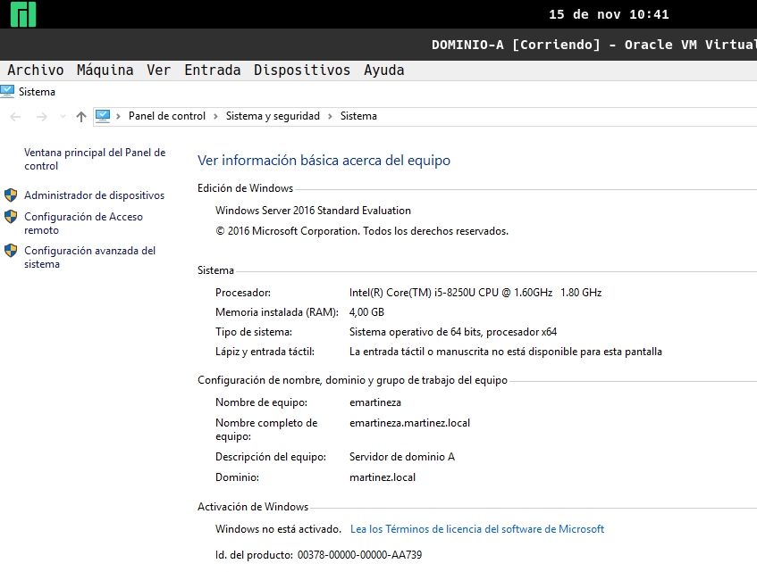

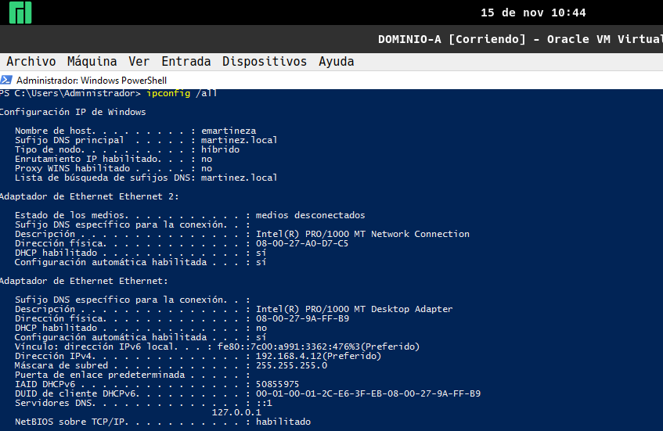

11.- Subid este documento en pdf al aula virtual.

